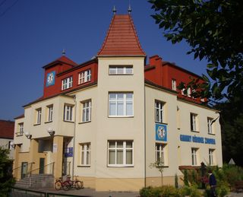
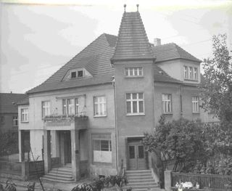

Obecny budynek Gminnego Ośrodka Zdrowia został wybudowany przez lekarza Jakuba Hudallę (1889 -1963). Dom ten był jak na ówczesne czasy bardzo nowoczesny. Podzielony był na dwie części:
a) publiczną (na parterze)- złożoną z 2 gabinetów (w jednym z nich był aparat rentgenowski), poczekalnia oraz sklep prowadzonego przez siostrę pana Hudalli.
b) prywatną (na I piętrze)- było to wielopokojowe mieszkanie rodziny doktora.
Po kilku latach od momentu przejścia doktora na emeryturę (1958) Hudallowie wyemigrowali do Republiki Federalnej Niemiec. Przyczyniły się do tego represje ówczesnych władz oraz bardzo niska emerytura doktora, która nie wystarczała na utrzymanie. Zrzekając się tego budynku doktor zaznaczył, że przekazuje go wyłącznie chorym. Być może dlatego przez wiele lat służył on mieszkańcom jako Przychodnia Zdrowia.
W 2004 roku, po przejęciu budynku od Krapkowickiego Starostwa Powiatowego, Burmistrz Gogolina Joachim Wojtala podjął wspólnie z radnymi decyzję o utworzeniu Gminnego Ośrodka Zdrowia. Na realizację tego zadania zaplanowano 2.500.000 zł. Modernizację rozpoczęto w październiku 2005 roku, a zakończono pod koniec listopada 2006 roku. W budynku dokonano wiele zmian, dzięki czemu powierzchnia użytkowa wzrosła ze 100 m² do 767,70 m². W ramach modernizacji wymieniono m.in. stolarkę, pogłębiono piwnice oraz zagospodarowano poddasze.
Gminny Ośrodek zdrowia spełnia wszystkie wymogi Ministra Zdrowia z dn. 30.06.2006 roku.
Remont i modernizacja Ośrodka wyniosła 2.257.630,59 zł.
Zmodernizowany Gminny Ośrodek Zdrowia rozpoczął swą działalność 2 stycznia 2007 r. Znajduje się w nim wiele poradni specjalistycznych wyposażonych w nowoczesny sprzęt medyczny.
Nadrzędnym celem ośrodka jest promocja zdrowia, udzielanie porad zdrowotnych oraz rehabilitacja.

Opracowali:
Magdalena Wnuk, kl.VI a PSP nr 2 Gogolin
Krzysztof Kampa kl. VI a PSP nr 2 Gogolin

Materiały źródłowe:
1) Kalejdoskop Samorządowy (2006) str. 30-31
2) Kalejdoskop Samorządowy (2008) str. 175 -183

